УрФУ ПИИ промежуточный чек поинт. Дедлайн 11.11

Моя команда
Сведения | Значение
Команда | №5
Участники | Суворов Даниил  Котяшев Артур

Название кейса
Сбер + УрФУ. Система мониторинга профессионального выгорания и мер поддержки педагогов
Задача кейса — разработать MVP ИИ-сервиса для раннего выявления риска профессионального выгорания педагогов на основе регулярной психологической диагностики и анализа цифровых следов рабочей нагрузки. Разрабатываемая система должна помогать выявлять факторы риска, отслеживать изменение состояния и оценивать результаты принятых мер поддержки.

Выполненные задачи
На текущем этапе выполнены следующие работы:
- проанализированы требования кейса и сформировано техническое задание на страницы и функции приложения;
- определены роли пользователей, организационные области доступа и ограничения на обработку чувствительных данных;
- спроектированы модели пользователей, школ, преподавателей, нагрузки, опросов, импорта, экспорта и аудита;
- подготовлены миграции базы данных и начальное заполнение ролей, видов работ и шаблонов опросов;
- сформирован каркас REST API для авторизации, управления нагрузкой, опросов и аналитики;
- реализован сервисный слой для пользователей, видов работ, плановой аналитики, импорта нагрузки и обработки опросов;
- подготовлены XLSX-шаблоны импорта и примеры экспортируемых наборов данных;
- подготовлены автоматические тесты моделей, схем, авторизации, сервисов и ролевых ограничений;
- разработаны frontend-макеты основных страниц системы;
- подготовлен промежуточный отчёт с описанием страниц и ролевых ограничений.

Промежуточные наработки и результаты
- Описание проекта и инструкция по запуску
- Техническое задание на страницы и функции
- Роли и права доступа
- Описание API
- Модели данных
- Сервисный слой
- Шаблоны импорта и экспорта
- Исходный код backend
- Автоматические тесты backend
- Скриншоты frontend-макетов
Ниже приведено описание текущего результата проекта и подготовленных страниц системы.

Назначение проекта
Проект представляет собой информационную систему для мониторинга рабочей нагрузки и эмоционального состояния преподавателей. Система объединяет сведения о плановой нагрузке, фактически затраченном времени и результатах регулярных опросов о самочувствии.
Система решает следующие задачи:
- хранение плановой и фактической нагрузки преподавателей;
- импорт планов и нормативов из Excel;
- проверка загружаемых данных и ведение истории импортов;
- ежедневный учёт выполненных и внеплановых работ;
- сравнение плановой и фактической нагрузки;
- проведение опросов об усталости, стрессе и эмоциональном состоянии;
- формирование аналитики по преподавателям, школам и группам школ;
- экспорт отчётов и подготовка обезличенных данных для дальнейшего машинного анализа.
Основная цель проекта — предоставить преподавателям удобный инструмент для учёта собственной нагрузки, а руководителям — средства для анализа распределения рабочего времени и выявления значительных отклонений между планом и фактом.
Система не рассматривает высокую нагрузку или результаты опросов как медицинский диагноз. Полученные показатели предназначены для аналитики и не должны использоваться как автоматическое основание для кадровых решений.

Архитектура и защита данных
Backend приложения построен на основе FastAPI, SQLAlchemy и PostgreSQL. Его структура включает:
- модели пользователей, ролей, школ и преподавателей;
- модели плановой и фактической нагрузки;
- справочник видов педагогической работы;
- версии планов и историю импортов;
- шаблоны опросов, вопросы, ответы и согласия на обработку данных;
- операции экспорта и журнал аудита.
API разделён на несколько функциональных областей: авторизация и пользователи, рабочая нагрузка, аналитика, справочник видов работ и опросы о самочувствии.
Доступ к данным ограничивается ролью пользователя и назначенной организационной областью. Преподаватель работает только со своими данными, директор — с плановой нагрузкой своей школы, глава — с назначенными школами, а глава группы — с назначенными группами школ.
Особое внимание уделяется защите эмоциональных данных. Директор не имеет доступа к фактической нагрузке и результатам опросов. Руководителям более высокого уровня могут предоставляться числовые и агрегированные показатели, но исходные текстовые комментарии доступны только их автору.

Текущие страницы системы

Моя нагрузка
Маршрут: /my/workload
Страница предназначена для ежедневного учёта рабочего времени преподавателя. Пользователь может выбрать дату, просмотреть запланированные работы, указать фактическую продолжительность их выполнения и добавить внеплановую работу. Для каждой записи можно выбрать вид работы, место выполнения и оставить комментарий. Также отображаются итоговые плановые и фактические часы и отклонение между ними.
Страница доступна только преподавателю. Преподаватель может работать исключительно со своими записями и не может изменять утверждённый план или просматривать нагрузку коллег. Директор, глава и глава группы доступа к этой странице не имеют.
Место для скриншота страницы «Моя нагрузка».

Самочувствие
Маршрут: /my/surveys/daily
Страница содержит ежедневный опрос об эмоциональном состоянии преподавателя. Пользователь может оценить уровень усталости, стресса, эмоционального истощения, удовлетворённости и восстановления, а также описать своё восприятие нагрузки в свободной форме. Анкету можно сохранить как черновик или отправить.
Страница доступна только преподавателю. Он может заполнять и просматривать только собственные анкеты. Директор не получает доступ к результатам опросов. Главы и главы групп могут видеть ограниченные показатели в аналитике, но не могут читать исходные текстовые комментарии преподавателей.
Место для скриншота страницы «Самочувствие».

Плановая нагрузка
Маршрут: /dashboard
Страница представляет собой дашборд плановой нагрузки. На ней можно выбрать период и доступную организацию, просмотреть суммарные плановые часы, количество преподавателей, среднюю и медианную нагрузку, а также отклонение от установленных норм. Данные представлены в виде показателей, графиков и списка преподавателей. Предусмотрено скачивание плановой сводки.
Страница доступна директору, главе и главе группы. Директор видит данные только своей школы, глава — назначенных ему школ, глава группы — назначенных групп школ. Преподавателю страница недоступна. На дашборде не отображаются фактические часы, ответы опросов и результаты эмоционального анализа.
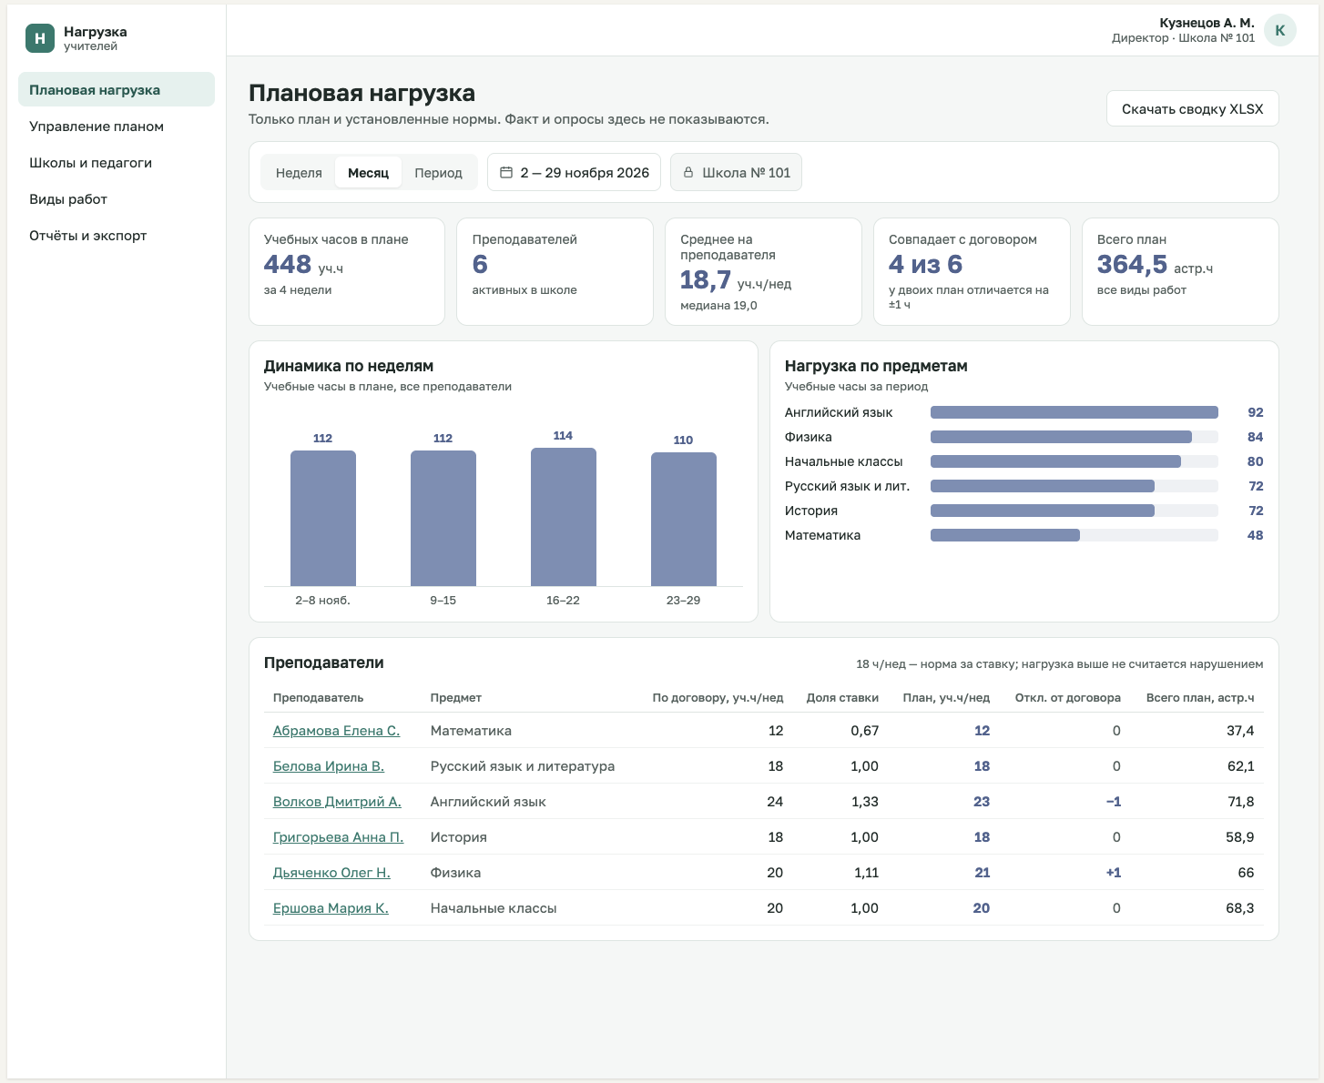
Рисунок 1 — Дашборд плановой нагрузки.

Аналитика преподавателя
Маршрут: /analytics/teachers/:teacherId
Страница предназначена для сопоставления плановой и фактической нагрузки с показателями самочувствия преподавателя. Пользователь может выбрать период, изучить динамику часов, структуру рабочего времени, количество внеплановых задач и изменение эмоциональных показателей.
Преподаватель может просматривать только собственную аналитику. Главы и главы групп получают доступ к преподавателям только в назначенных им школах. Директору страница недоступна. Руководители не могут просматривать исходные текстовые комментарии преподавателей — им доступны числовые показатели и агрегированные результаты.
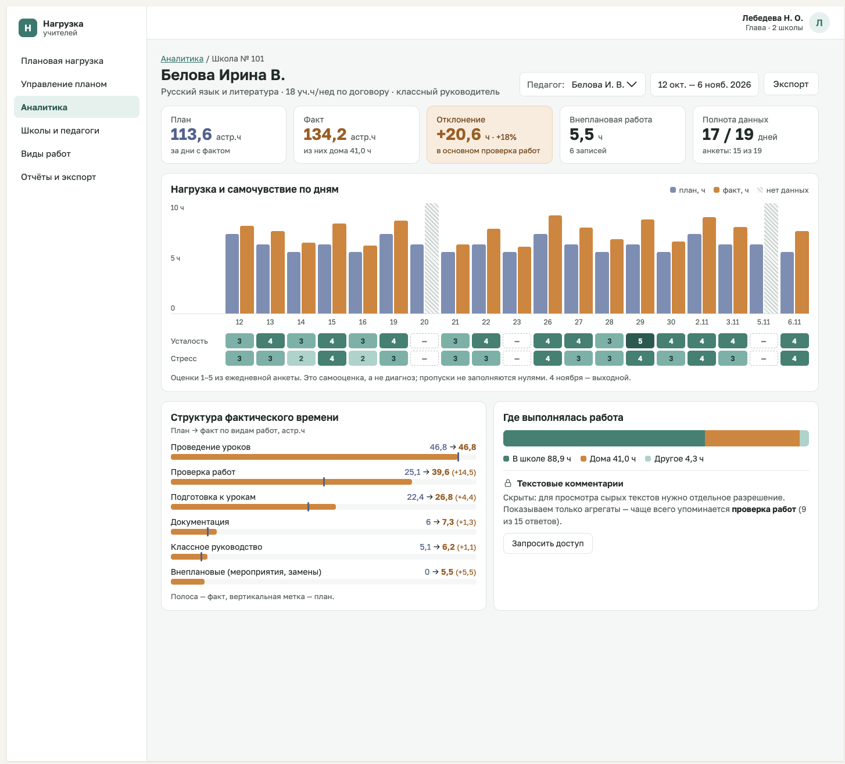
Рисунок 2 — Аналитика нагрузки и самочувствия преподавателя.

Управление планом
Маршрут: /workload/plans
Страница предназначена для загрузки и ведения плановой нагрузки. На ней можно скачать шаблон, загрузить Excel-файл, проверить структуру и содержимое данных, просмотреть найденные ошибки и подтвердить импорт. Также доступны таблица плановых работ с фильтрами, история загрузок, редактирование планов и экспорт данных.
Страница доступна директору, главе и главе группы. Каждый пользователь может работать только с организациями, входящими в его область доступа. Преподавателю страница недоступна: он не может импортировать, изменять или утверждать плановые данные.
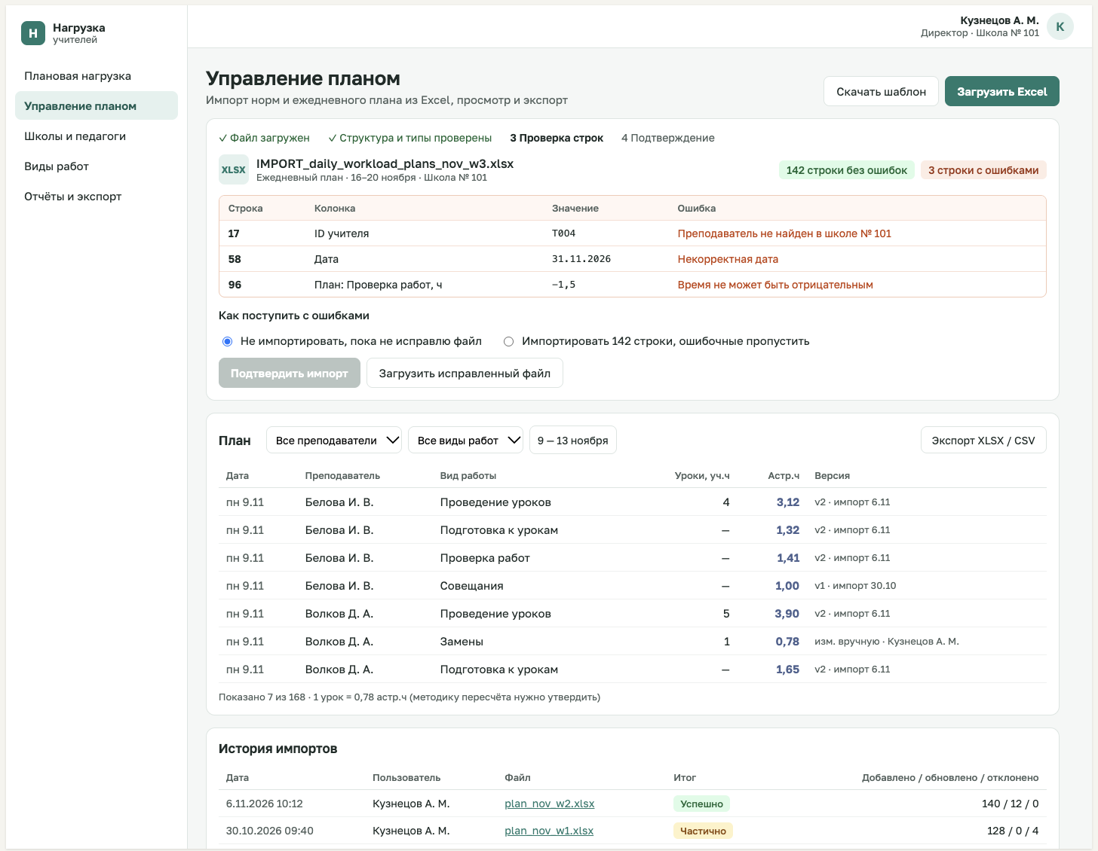
Рисунок 3 — Загрузка, проверка и просмотр плановой нагрузки.

Виды работ
Маршрут: /settings/work-types
Страница содержит справочник категорий работ: проведение уроков, подготовка, проверка работ, документация, классное руководство, совещания, методическая работа и другие виды деятельности. На ней можно просматривать код, название, группу, коэффициент сложности и статус категории.
Директор имеет доступ к просмотру справочника. Главы и главы групп могут просматривать и редактировать его в пределах предусмотренных полномочий. Преподаватель использует значения справочника при заполнении фактической нагрузки, но не может самостоятельно создавать, изменять или удалять категории. Использованные категории не удаляются физически, а переводятся в архив.
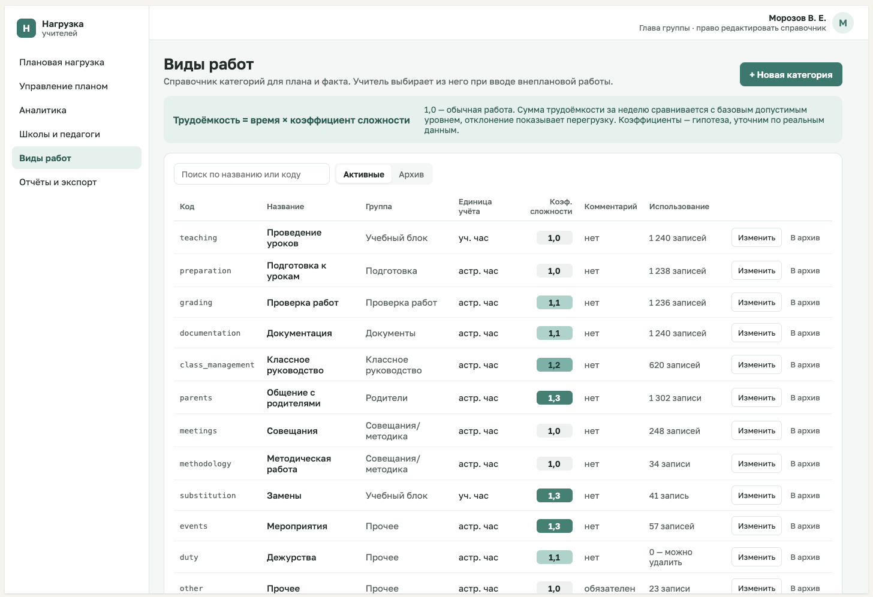
Рисунок 4 — Справочник видов педагогической работы.

Реализуемая backend-функциональность
В backend-части предусмотрены:
- регистрация и авторизация пользователей;
- проверка ролей и доступных школ;
- создание школ и профилей преподавателей;
- управление справочником видов работ;
- получение аналитики плановой нагрузки;
- загрузка и проверка XLSX-файлов;
- импорт нормативов и планов;
- дневное и недельное представление нагрузки;
- внесение преподавателем фактически выполненных работ;
- расчёт отклонений между планом и фактом;
- формирование Excel-выгрузок;
- работа с версиями опросов;
- проверка и сохранение ответов;
- учёт согласий на обработку данных;
- подготовка данных для аналитики и NLP-обработки;
- аудит изменений и чувствительных операций.

Текущее состояние разработки
Каркас backend-части проекта готов. Сформированы модели данных, API-маршруты и сервисный слой для работы с пользователями, нагрузкой, аналитикой, справочником видов работ и опросами.
В настоящее время проводится тестирование backend-функциональности, проверка ролевых ограничений и корректности обработки данных. По результатам тестирования выполняется доработка отдельных компонентов.
Макеты frontend-части готовы. На их основе ведётся разработка интерфейсных компонентов и подготовка их интеграции с backend API.

Репозиторий проекта:
https://github.com/Daniil-fprog/netology_burn_out_project
В репозитории представлены промежуточные результаты разработки: исходный код приложения, структура проекта, модели данных, API, сервисный слой и документация.
Текущее состояние проекта также продемонстрировано в отчёте с помощью скриншотов интерфейса основных страниц системы.

